Приложение 1

Условия экспонирования на коллективном стенде предприятий
под эгидой Торгово-промышленной палаты Российской Федерации

Стоимость участия в качестве экспонента на 57-ой международной машиностроительной выставке MSV составляет 1 720 евро* (плюс НДС в размере 18%), что включает в себя:

- Выделение 4 (четырех) кв.м. оборудованной площади в рамках коллективной экспозиции, что включает в себя площадь, ковровое покрытие, 1 (одну) инфостойку с нанесением логотипа Заказчика, 1 (один) барный стул, 1 (одну) буклетницу, базовое электроподключение, уборку и охрану, пользование расположенных на коллективном стенде столов и стульев, подсобного помещения и комнаты для переговоров.
- Регистрация представителей Заказчика в качестве участников Выставки.
- Информационное сопровождение посредством демонстрации промо-роликов и презентации Заказчика на плазменной панели, размещенной на коллективном стенде в ходе работы Выставки.
- Изготовление индивидуального баннера Заказчика (для размещения на стеновой панели и инфостойки) в едином стиле оформления коллективного стенда.
- Оклейка 2 стеновых панелей цветной самоклеящейся пленкой (оракал).
- Размещение информации о компании на сайте Выставки.
- Изготовление и распространение в ходе визита дополнительного буклета «Визит делегации предприятий под эгидой Торгово-промышленной палаты Российской Федерации в г.Брно» с размещением контактной информации и описания компании размером до 100 слов.

Коллективный стенд будет включен в маршрут обхода официальными лицами экспозиции выставки
ПРОЕКТ
Коллективный стенд
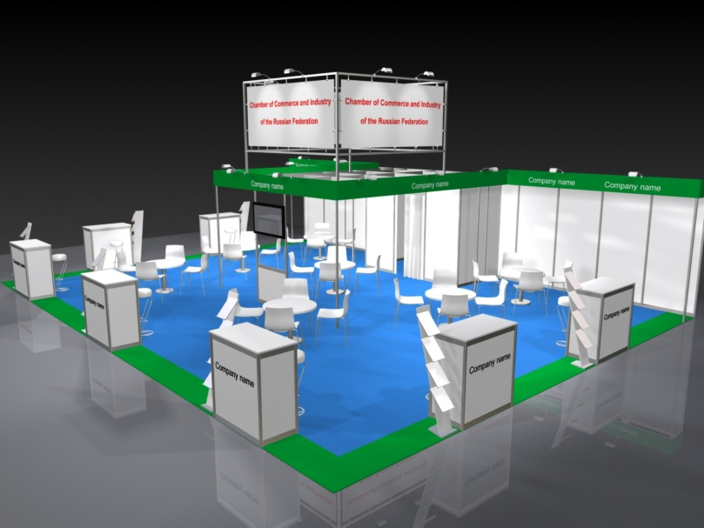 | 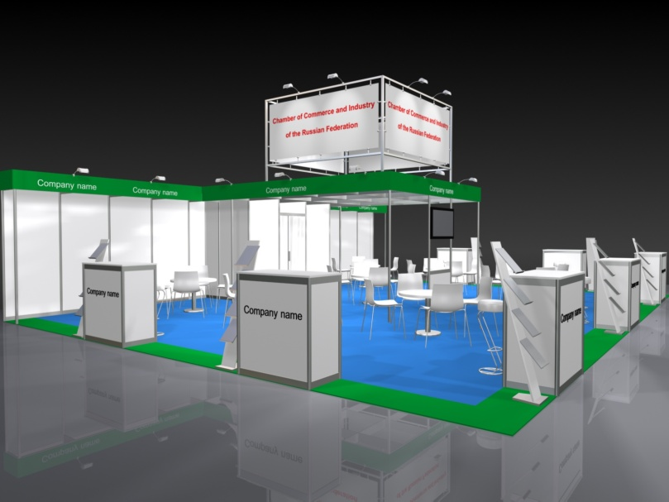

* Примечание: Оплата осуществляется в рублях по курсу ЦБ РФ на день оплаты + 3 %.

При заинтересованности возможно увеличение площади экспонирования.

